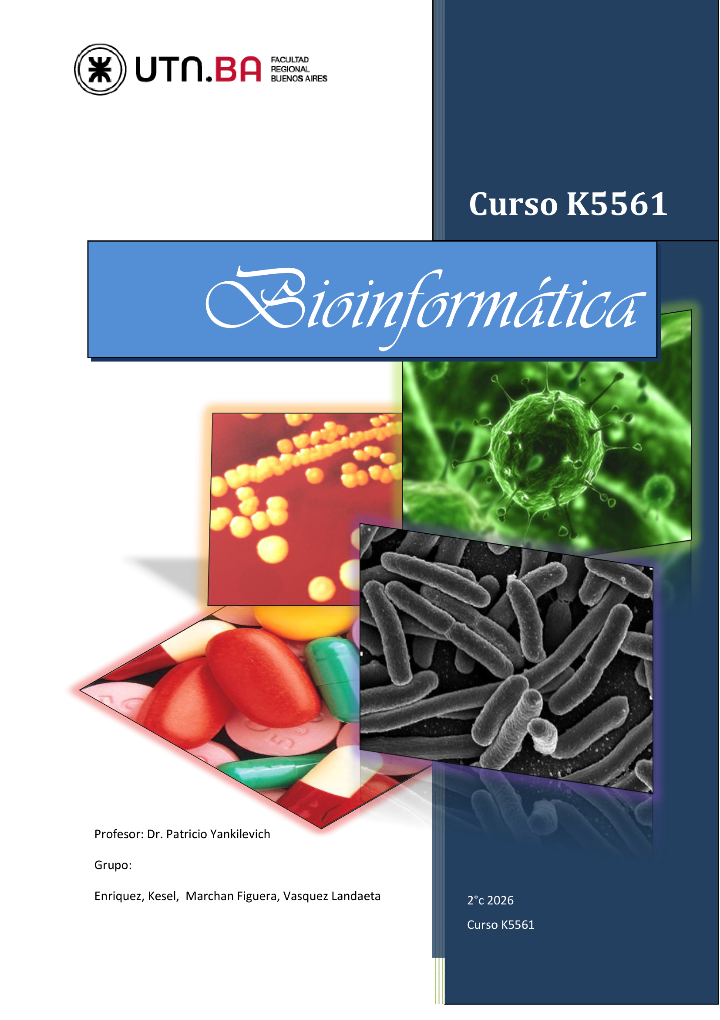



Trabajo Práctico de Bioinformática: Estudio Genómico y Proteómico de BRCA1 en el Cáncer de Mama Hereditario
Institución: Universidad Tecnológica Nacional — Facultad Regional Buenos Aires (UTN.BA)
Asignatura y Curso: Bioinformática — Curso K5561 (2° Cuatrimestre 2026)
Profesor a Cargo: Dr. Patricio Yankilevich
Repositorio Público de Código (GitHub): https://github.com/bmarchanf/TP-Bioinformatica-BRCA1-UTN

Integrantes del Equipo de Investigación
Apellido y Nombre | Dirección de Correo Electrónico Institucional
Enriquez, Sylvina | sylvina64@frba.utn.edu.ar
Kesel, Daniel | dkesel@frba.utn.edu.ar
Marchan Figuera, Brisabed | bmarchanfiguera@frba.utn.edu.ar
Vasquez Landaeta, Carlos | cvasquez@frba.utn.edu.ar

Objetivo General
El presente trabajo práctico tiene por objetivo desarrollar y consolidar las competencias fundamentales en el campo de la Bioinformática y la Biología Computacional, integrando la consulta crítica de bases de datos genómicas de referencia (OMIM, NCBI Entrez/RefSeq, UniProt/SwissProt, Ensembl, PROSITE, Gene Ontology, Reactome y dbSNP/ClinVar) con el procesamiento programático de secuencias biológicas mediante Python y la biblioteca Biopython. A través del análisis del gen supresor de tumores BRCA1, se busca comprender los mecanismos moleculares cuya alteración predispone al desarrollo del síndrome de cáncer de mama y ovario hereditario.

1. Justificación de la Elección del Tema y Marco Clínico del Cáncer de Mama

1.1. Motivación del Equipo de Trabajo
La elección de la patología abordada en la presente investigación responde a una motivación tanto científica como de impacto directo en la salud familiar. El trabajo se fundamenta en el estudio de una enfermedad con componente hereditario seleccionada debido a que la tía materna de una de las integrantes del equipo padeció cáncer de mama. Como consecuencia de este antecedente familiar en segundo grado de consanguinidad, cada vez que la integrante del grupo (sobrina de la paciente afectada) asiste a realizarse controles preventivos mediante mamografía o ecografía mamaria, los profesionales médicos enfatizan la obligación clínica de declarar dicho antecedente en la anamnesis. Ello obedece a que la presencia de casos en la rama materna incrementa estadísticamente la probabilidad de portar variantes genéticas de susceptibilidad respecto de la población general sin historia familiar.
A partir de los fundamentos teóricos y de las herramientas computacionales adquiridas en la asignatura, el equipo se propuso indagar con rigor bioinformático cuál es la arquitectura molecular del gen involucrado, cómo se traduce su información genética en una proteína funcional reparadora del ADN y por qué determinadas mutaciones germinales desencadenan la pérdida de control del ciclo celular.

1.2. Fisiopatología y Relevancia Epidemiológica del Cáncer de Mama
El cáncer de mama se define como la proliferación clonal, acelerada y descontrolada de células epiteliales malignas originadas en el tejido glandular mamario. Desde el punto de vista histopatológico, estas neoplasias se originan predominantemente en el epitelio que reviste los conductos galactóforos (carcinoma ductal in situ o infiltrante, que representa cerca del 80% de los diagnósticos) o en el epitelio de los lobulillos productores de leche (carcinoma lobulillar). A nivel mundial y en la República Argentina, constituye la neoplasia maligna de mayor incidencia en la población femenina y una de las principales causas de mortalidad oncológica.

1.3. Manifestaciones Clínicas Principales
En la práctica clínica, los signos y síntomas cardinales que orientan la sospecha diagnóstica comprenden:
- Nódulo o masa palpable: Presencia de un bulto de consistencia dura, bordes irregulares y generalmente indoloro localizado en el parénquima mamario o en la cadena ganglionar axilar.
- Alteraciones dermatológicas: Retracción o formación de hoyuelos en la piel suprayacente, eritema persistente, edema cutáneo por bloqueo linfático dérmico (signo clásico de «piel de naranja») o ulceración.
- Compromiso del complejo areola-pezón: Inversión, aplanamiento o retracción adquirida del pezón, eccema areolar o secreción espontánea unilateral por el pezón (telorrea serohemática o sanguinolenta).
- Asimetría morfológica: Modificaciones visibles en el volumen, el contorno o la simetría anatómica habitual de las glándulas mamarias.

1.4. Factores de Riesgo Invariables y Modificables
- Factores de riesgo no modificables (invariables): Sexo biológico femenino, envejecimiento biológico (el riesgo acumulado se incrementa de manera sostenida con la edad), menarca precoz y menopausia tardía, densidad mamaria elevada y, de modo determinante, los antecedentes familiares de primer o segundo grado asociados a mutaciones germinales en genes de alta penetrancia como BRCA1 y BRCA2.
- Factores de riesgo modificables (ambientales y de estilo de vida): Consumo regular de bebidas alcohólicas, sobrepeso y obesidad (especialmente tras la menopausia por aromatización periférica de andrógenos a estrógenos en el tejido adiposo), sedentarismo, tabaquismo y terapias hormonales sustitutivas prolongadas.

1.5. Estrategias de Detección Temprana y Diagnóstico
- Mamografía (mastografía) bilateral: Constituye el método de tamizaje (screening) primario con eficacia demostrada para reducir la mortalidad; se indica de forma anual a partir de los 40 años en la población general, e inicia a edades más tempranas (25–30 años) en pacientes con riesgo genético elevado.
- Estudios por imágenes complementarios y confirmación histológica: Ecografía mamaria de alta resolución (fundamental en mamas densas y mujeres jóvenes), resonancia magnética nuclear (RMN) mamaria con contraste para vigilancia de portadoras de mutaciones BRCA, y biopsia percutánea guiada para el estudio anatomopatológico e inmunohistoquímico (receptores de estrógeno, progesterona y HER2).
- Impacto pronóstico de la detección precoz: Cuando la neoplasia es diagnosticada en estadios localizados iniciales (Estadios I y IIA), las tasas de supervivencia libre de enfermedad y curación superan el 90%.

1.6. Arquitectura Genética del Cáncer de Mama: BRCA1, BRCA2 y Genes Asociados
Si bien entre el 85% y el 90% de los casos de cáncer de mama son esporádicos (producto de mutaciones somáticas adquiridas a lo largo de la vida), entre el 5% y el 10% de la totalidad de los diagnósticos poseen una etiología estrictamente hereditaria atribuible a variantes patogénicas germinales transmisibles de generación en generación.
Todos los seres humanos poseen los genes BRCA1 (Breast Cancer 1) y BRCA2 (Breast Cancer 2), los cuales desempeñan fisiológicamente el rol de genes supresores de tumores («guardianes de la integridad cromosómica»). Las proteínas que codifican integran complejos multiproteicos encargados de detectar y reparar roturas de doble cadena en la molécula de ADN mediante el mecanismo de alta fidelidad denominado Recombinación Homóloga (Homologous Recombination Repair, HRR). Cuando se hereda un alelo mutado no funcional, la pérdida de heterocigosidad (LOH) en el tejido mamario u ovárico impide la reparación fiel del ADN, acumulando inestabilidad cromosómica y mutaciones oncogénicas secundarias:
- Riesgo en la población general: Aproximadamente el 12% al 13% de las mujeres desarrollará cáncer de mama esporádico a lo largo de su vida.
- Riesgo en portadoras de mutación patogénica en BRCA1/BRCA2: La penetrancia acumulada hasta los 70–80 años se eleva drásticamente, superando el 60% al 72% para cáncer de mama y alcanzando entre el 39% y el 58% para cáncer de ovario en portadoras de mutaciones en BRCA1.
- Espectro tumoral adicional: Las variantes patogénicas en estos genes incrementan significativamente la susceptibilidad a desarrollar cáncer de ovario seroso de alto grado, cáncer de páncreas, cáncer de mama masculino, cáncer de próstata agresivo y melanoma.
Además de BRCA1 y BRCA2, la literatura oncogenética identifica otros genes pertenecientes a la red de respuesta y reparación del daño al ADN:
- PALB2 (Partner and Localizer of BRCA2): Actúa como puente molecular físico entre BRCA1 y BRCA2 para reclutar a la recombinasa RAD51; sus mutaciones confieren un riesgo de cáncer mamario de alta penetrancia (35%–55%).
- TP53 (Proteína tumoral p53): Su mutación germinal ocasiona el Síndrome de Li-Fraumeni, caracterizado por tumores mamarios de inicio muy temprano (antes de los 30 años), sarcomas y tumores cerebrales.
- PTEN (Phosphatase and Tensin Homolog): Asociado al Síndrome de Cowden, predispone a neoplasias malignas de mama, tiroides y endometrio.
- ATM y CHEK2: Codifican quinasas sensoras y transductoras de roturas del ADN que fosforilan directamente a BRCA1 y p53; sus variantes patogénicas confieren un incremento moderado del riesgo (20%–30%).

1.7. Criterios Clínicos para Indicar un Estudio Genético Oncológico
Las guías internacionales de asesoramiento genético en oncología (NCCN) establecen los siguientes criterios de sospecha de síndrome hereditario:
- 1. Diagnóstico de cáncer de mama a una edad temprana (generalmente antes de los 50 años) o de fenotipo triple negativo.
- 2. Existencia de un familiar consanguíneo directo con una variante patogénica documentada en BRCA1, BRCA2 u otro gen de susceptibilidad.
- 3. Presencia de múltiples familiares en la misma línea biológica (materna o paterna) afectados por cáncer de mama, ovario, páncreas o próstata metastásico.
- 4. Diagnóstico de cáncer de mama primario bilateral (sincrónico o metacrónico) o cualquier caso de cáncer de mama en un integrante masculino de la familia.
- 5. Ascendencia judía asquenazí, grupo poblacional en el cual existe una prevalencia diez veces mayor (~1 de cada 40 individuos, 2,5%) de mutaciones fundadoras específicas en BRCA1 y BRCA2.

2. Selección del Gen de Interés en la Base de Datos OMIM
Siguiendo la metodología establecida por la cátedra, se consultó la base de datos Online Mendelian Inheritance in Man (OMIM, https://www.omim.org), principal catálogo internacional de genes humanos y trastornos genéticos mendelianos. A partir de la búsqueda de la patología, se seleccionó el gen BRCA1 (BRCA1 DNA Repair-Associated Protein), identificado en OMIM con el código de entrada *113705 (el asterisco indica un gen de secuencia y función caracterizadas), cuyas mutaciones están vinculadas al fenotipo clínico #604370 (Breast-Ovarian Cancer, Familial, Susceptibility to, 1; BROVCA1).
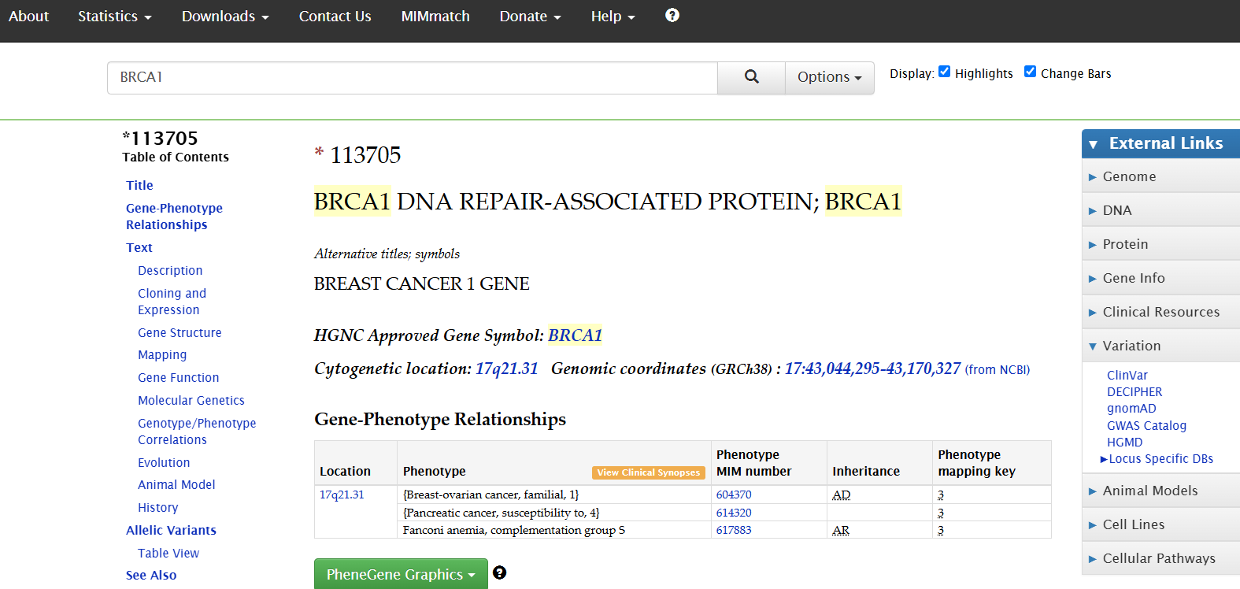
Figura 1. Ficha oficial del gen BRCA1 (*113705 - BRCA1 DNA Repair-Associated Protein) en la base de datos OMIM, donde se observan los fenotipos clínicos asociados (#604370 Cáncer de mama y ovario familiar 1; #614320 Susceptibilidad a cáncer de páncreas 4; #617883 Anemia de Fanconi grupo S).
Al explorar el enlace correspondiente a la localización citogenética 17q21.31 dentro de la tabla de relaciones Gen-Fenotipo de OMIM, se accede al mapa genómico de la región en el ensamblaje de referencia humano GRCh38 (coordenadas chr17:43,044,295–43,170,327), donde se detallan el modo de herencia autosómica dominante (AD) para la susceptibilidad al cáncer de mama y ovario, la herencia autosómica recesiva (AR) para la anemia de Fanconi por deficiencia bialélica, y el entorno génico adyacente (incluyendo el gen divergente NBR2 con orientación cabeza-a-cabeza respecto de BRCA1).
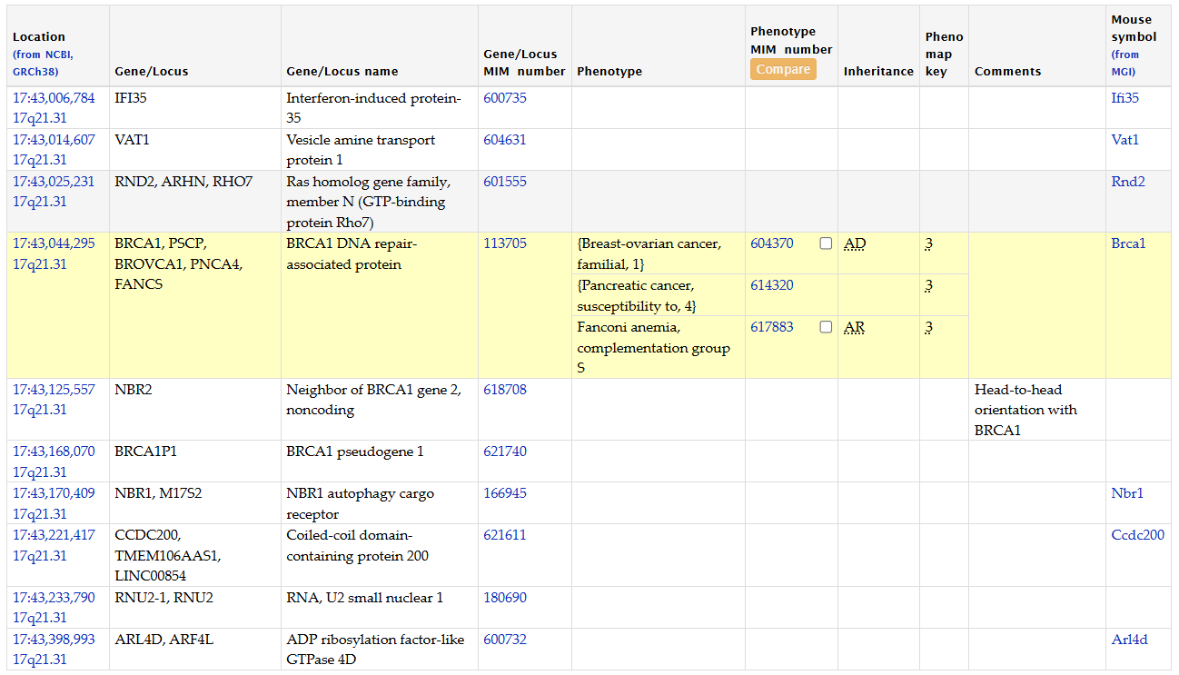
Figura 2. Tabla del mapa genómico de OMIM correspondiente al locus cromosómico 17q21.31 (coordenadas GRCh38 17:43,044,295–43,170,327), destacando el gen BRCA1 (MIM 113705), sus fenotipos asociados y su ortólogo murino (Brca1).
Desde el punto de vista citogenético, el gen BRCA1 se halla en el brazo largo (q) del cromosoma 17, región 2, banda 1, sub-banda 31 (17q21.31), abarcando aproximadamente 110 kb de ADN genómico distribuidos en 24 exones (de los cuales 22 son codificantes). A modo comparativo dentro del síndrome hereditario, el gen BRCA2 se localiza en el brazo largo del cromosoma 13 (locus 13q13.1).
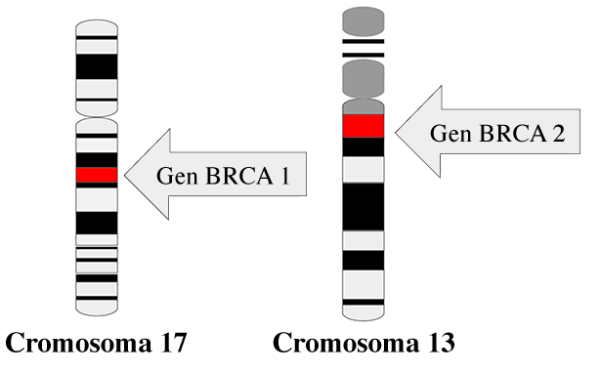
Figura 3. Representación esquemática de la ubicación citogenética de los genes supresores tumorales BRCA1 en el cromosoma 17 (17q21.31) y BRCA2 en el cromosoma 13 (13q13.1).

3. Ejercicio 1: Procesamiento de Secuencias y Análisis de los 6 Marcos de Lectura

3.1. Obtención del ARNm Maduro de Referencia en NCBI
Para llevar a cabo el procesamiento computacional requerido en el Ejercicio 1, es indispensable partir de una secuencia de ARN mensajero (ARNm / mRNA) maduro de referencia (identificador RefSeq con prefijo NM_), es decir, un transcripto ya procesado mediante corte y empalme (splicing) que carezca de secuencias intrónicas. Con este propósito, se accedió al portal del National Center for Biotechnology Information (NCBI) y se realizó la búsqueda del gen humano BRCA1 (Gene ID: 672).
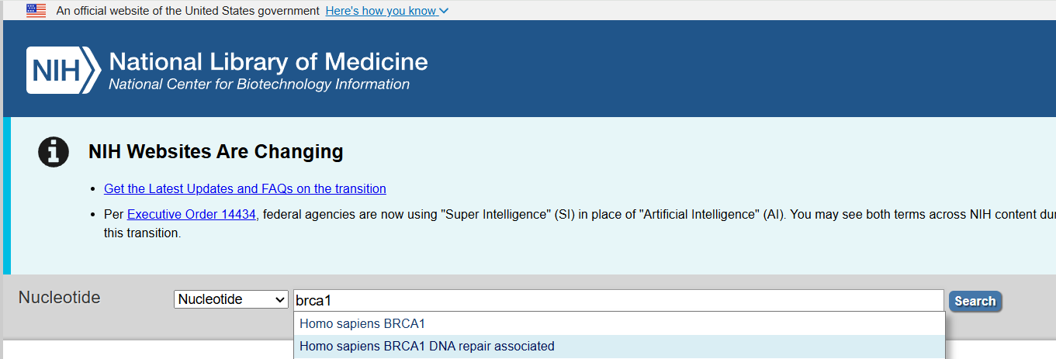
Figura 4. Consulta inicial en la base de datos NCBI Nucleotide para localizar las secuencias de referencia asociadas a Homo sapiens BRCA1 DNA repair associated.
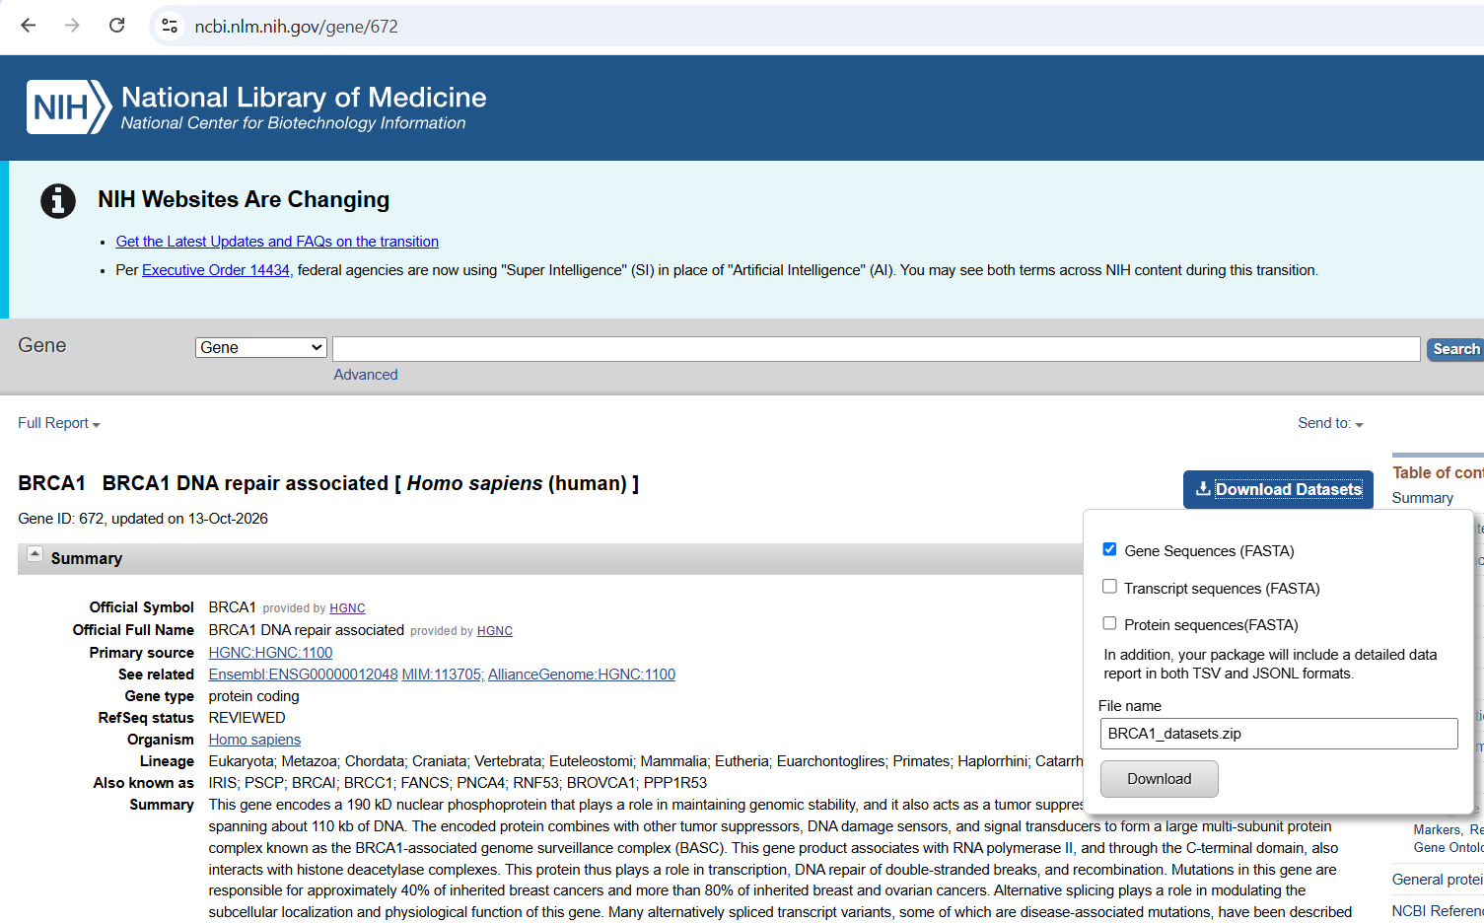
Figura 5. Página oficial de BRCA1 (Gene ID: 672) en NCBI Gene, donde se verifica su estatus de curación REVIEWED en RefSeq y su resumen funcional como fosfoproteína nuclear de 190 kDa integrante del complejo BASC.
Dentro de los transcriptos curados en NCBI RefSeq, se seleccionó la variante de transcripto 1 (isoforma canónica estándar designada como MANE Select): NM_007294.4 (Homo sapiens BRCA1 DNA repair associated, transcript variant 1, mRNA), la cual posee una longitud total de 7088 pares de bases (pb) y codifica la proteína de referencia NP_009225.1 (1863 aminoácidos). El registro completo fue descargado en formato GenBank (NM_007294.gbk) para conservar tanto la secuencia nucleotídica como los metadatos y anotaciones de su región codificante (CDS).

3.2. Implementación con Biopython y Evaluación de los 6 Reading Frames
Se desarrolló el script Ex1.py empleando los módulos Bio.SeqIO, Bio.Seq y Bio.SeqRecord de la biblioteca Biopython. Cuando se analiza una secuencia de nucleótidos sin conocer a priori la fase en la que el ribosoma inicia la síntesis proteica, existen 6 marcos de lectura (Reading Frames) teóricos posibles: tres sobre la hebra directa o codificante (+1, +2 y +3, desplazando el inicio de lectura en 0, 1 o 2 nucleótidos) y tres sobre la hebra reversa complementaria (-1, -2 y -3).
from Bio import SeqIO
import re
record = SeqIO.read("NM_007294.gbk", "genbank")
mrna_seq = record.seq # 7088 pb de ARNm maduro
for signo, sec_hebra in [("+", mrna_seq), ("-", mrna_seq.reverse_complement())]:
for offset in range(3):
marco = f"{signo}{offset + 1}"
sub_seq = sec_hebra[offset : len(sec_hebra) - ((len(sec_hebra) - offset) % 3)]
traduccion = sub_seq.translate(to_stop=False)
orfs = re.findall(r"M[^*]*", str(traduccion))
orf_mas_largo = max(orfs, key=len)
Fragmento principal del script Ex1.py utilizando Bio.SeqIO y Bio.Seq para traducir los 6 marcos de lectura e identificar el ORF codificante.
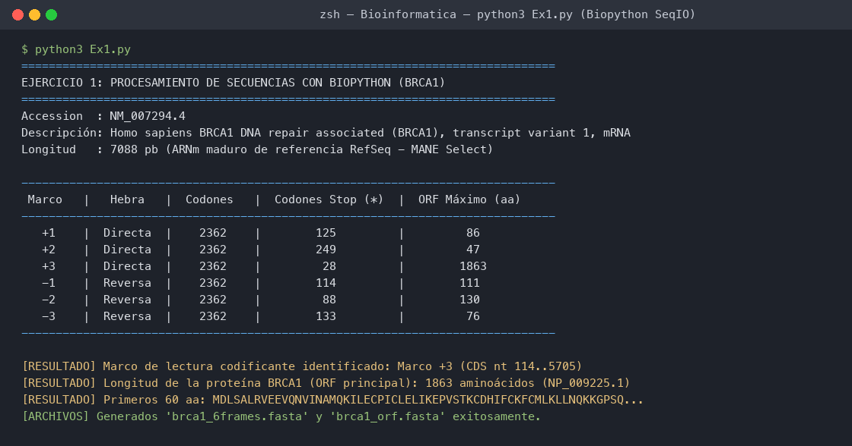
Figura 6. Captura de pantalla de la ejecución del script Ex1.py en la terminal, mostrando la evaluación cuantitativa de los 6 marcos de lectura del transcripto NM_007294.4 y la detección automática del ORF de 1863 aminoácidos en el Marco +3.

3.3. Análisis Biológico y Determinación del Marco de Lectura Correcto (ORF)
En la Tabla 1 y en la Figura 7 se sintetizan las métricas obtenidas para cada uno de los seis marcos de lectura evaluados sobre los 7088 nucleótidos del ARNm NM_007294.4:
Marco de Lectura | Hebra | Desplazamiento | Codones Totales | Codones Stop (*) | ORF Máximo (aa)
Marco +1 | Directa (+) | Offset 0 (nt 1) | 2362 | 125 | 86 aa
Marco +2 | Directa (+) | Offset 1 (nt 2) | 2362 | 249 | 47 aa
Marco +3 (Real) | Directa (+) | Offset 2 (nt 3 / CDS nt 114) | 2362 | 28 | 1863 aa
Marco -1 | Reversa (-) | Offset 0 | 2362 | 114 | 111 aa
Marco -2 | Reversa (-) | Offset 1 | 2362 | 88 | 130 aa
Marco -3 | Reversa (-) | Offset 2 | 2362 | 133 | 76 aa

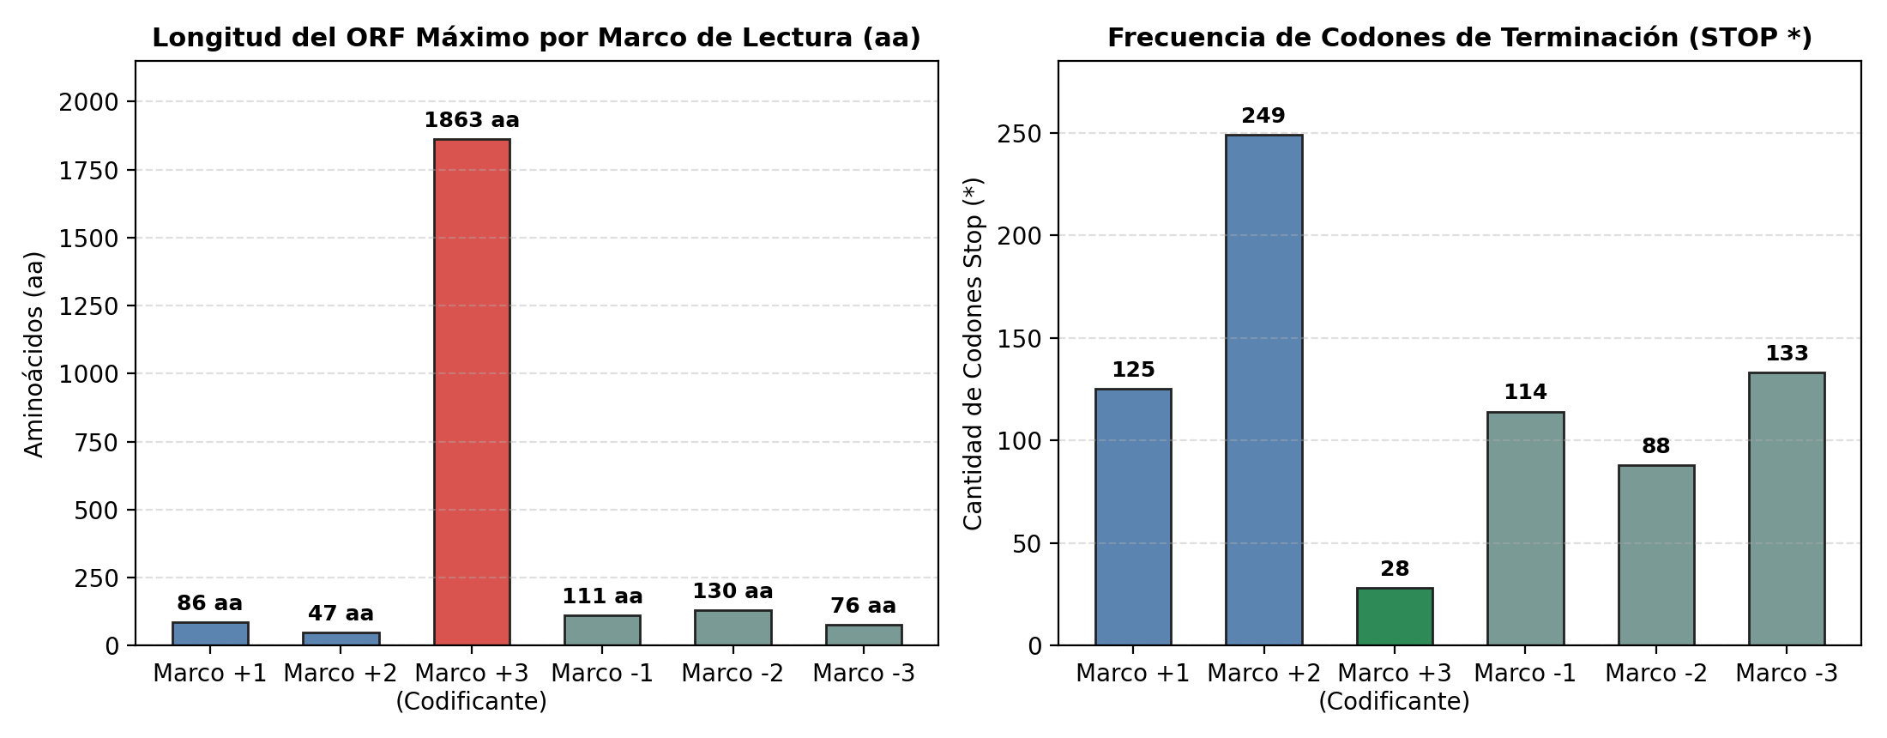
Figura 7. Comparación gráfica de la longitud del marco abierto de lectura (ORF) máximo (izquierda) y la cantidad de codones de terminación STOP (derecha) a través de los 6 marcos de lectura del ARNm NM_007294.4.
El análisis comparativo permite demostrar de manera inequívoca que el Marco +3 de la hebra directa es el marco de lectura biológico real que codifica la proteína BRCA1 humana, fundamentado en tres evidencias estructurales:
- 1. Efecto de la región 5' UTR sobre el desfase de lectura: El transcripto maduro NM_007294.4 posee una región 5' no traducida (5' UTR) que abarca los primeros 113 nucleótidos (posiciones 1 a 113). Dado que 113 dividido por 3 arroja un cociente de 37 tripletes con un resto de 2 bases (113 = 37 × 3 + 2), el codón de iniciación ribosómica ATG (Metionina) ubicado en el nucleótido 114 cae exactamente en el Marco +3 (offset 2 respecto del extremo 5' del ARNm).
- 2. Supresión selectiva de codones de parada internos: En una secuencia genética aleatoria o leída fuera de fase, dado que 3 de los 64 codones del código genético estándar son de terminación (TAA, TAG, TGA), se espera estadísticamente la aparición de un codón STOP cada ~21 tripletes (lo que equivaldría a ~110 codones STOP en 2362 tripletes). En concordancia con esta predicción probabilística, los cinco marcos no codificantes (+1, +2, -1, -2 y -3) presentan entre 88 y 249 codones STOP distribuidos de forma homogénea, impidiendo la síntesis de péptidos mayores a 130 aminoácidos. Por el contrario, el Marco +3 mantiene una ventana continua completamente libre de paradas de 5589 nucleótidos (desde el nucleótido 114 hasta el codón de stop TGA en 5703..5705), traduciendo la fosfoproteína íntegra de 1863 aminoácidos. Los 28 codones STOP contabilizados en dicho marco se ubican exclusivamente dentro de las regiones no traducidas 5' UTR y 3' UTR (nucleótidos 5706 a 7088).
- 3. Verificación contra la anotación oficial de NCBI RefSeq: La secuencia de 1863 aminoácidos extraída en el archivo brca1_orf.fasta (que inicia con la secuencia MDLSALRVEEVQNVINAMQKILECPICLELIKEPVSTKCDHIFCKFCMLKLLNQKKGPSQ... y finaliza con ...TREWVLDSVALYQCQELDTYLIPQIPHSHY) presenta un 100,0% de identidad exacta con la proteína de referencia NP_009225.1 y el registro curado de UniProt/SwissProt P38398.2.

4. Ejercicio 2: Alineamiento de Secuencias con BLAST e Interpretación de Métricas

4.1. Ejecución de BLASTp (Ejercicio 2.a)
Una vez aislada la secuencia proteica correspondiente al ORF biológico de BRCA1 (1863 aminoácidos) en el archivo brca1_orf.fasta, se implementó el script Ex2.py utilizando los módulos Bio.Blast.NCBIWWW y Bio.Blast.NCBIXML de Biopython, junto con soporte para ejecución local mediante la herramienta de línea de comandos blastp de la suite NCBI BLAST+ contra la base de datos curada SwissProt (formateada localmente mediante makeblastdb -in swissprot -dbtype prot). La elección de SwissProt como base de datos de referencia responde a que contiene secuencias proteicas revisadas manualmente y libres de redundancia artificial, lo que permite identificar ortólogos verdaderos en distintas especies.
from Bio import SeqIO
from Bio.Blast import NCBIWWW, NCBIXML
record = SeqIO.read("brca1_orf.fasta", "fasta")
# Consulta BLASTp contra la base curada SwissProt
result_handle = NCBIWWW.qblast("blastp", "swissprot", str(record.seq), hitlist_size=20)
with open("blast_brca1.xml", "w") as out_xml:
out_xml.write(result_handle.read())
Fragmento del script Ex2.py para la ejecución de BLASTp utilizando Biopython.
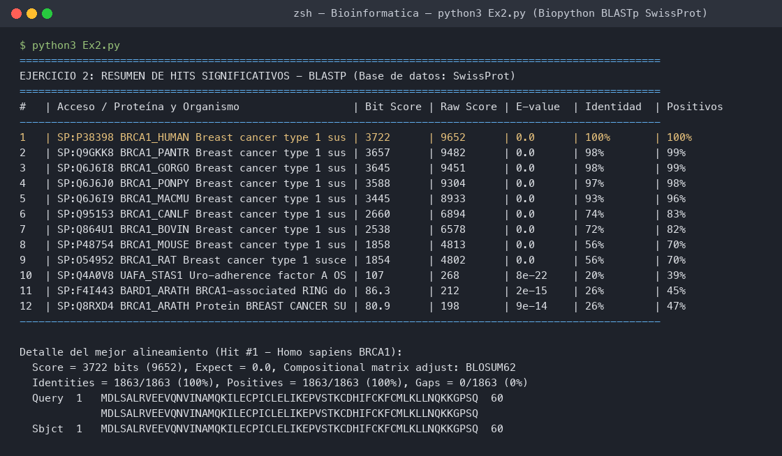
Figura 8. Captura de pantalla de la ejecución del script Ex2.py y del reporte de resultados de BLASTp contra la base de datos SwissProt, evidenciando los puntajes de alineamiento en mamíferos y homólogos de dominio en plantas.
# | Acceso SwissProt | Especie y Descripción | Bit Score | Raw Score | E-value | Identidad | Positivos | Gaps
1 | P38398 (BRCA1_HUMAN) | Homo sapiens (Humano) | 3722 | 9652 | 0.0 | 100% (1863/1863) | 100% | 0%
2 | Q9GKK8 (BRCA1_PANTR) | Pan troglodytes (Chimpancé) | 3657 | 9482 | 0.0 | 98% (1834/1863) | 99% | 0%
3 | Q6J6I8 (BRCA1_GORGO) | Gorilla gorilla (Gorila) | 3645 | 9451 | 0.0 | 98% (1826/1863) | 99% | 0%
4 | Q6J6J0 (BRCA1_PONPY) | Pongo pygmaeus (Orangután) | 3588 | 9304 | 0.0 | 97% (1804/1863) | 98% | 0%
5 | Q6J6I9 (BRCA1_MACMU) | Macaca mulatta (Macaco Rhesus) | 3445 | 8933 | 0.0 | 93% (1734/1864) | 96% | 0%
6 | Q95153 (BRCA1_CANLF) | Canis lupus familiaris (Perro) | 2660 | 6894 | 0.0 | 74% (1389/1874) | 83% | 1%
7 | Q864U1 (BRCA1_BOVIN) | Bos taurus (Bovino) | 2538 | 6578 | 0.0 | 72% (1337/1864) | 82% | 1%
8 | P48754 (BRCA1_MOUSE) | Mus musculus (Ratón) | 1858 | 4813 | 0.0 | 56% (1043/1863) | 70% | 4%
9 | O54952 (BRCA1_RAT) | Rattus norvegicus (Rata) | 1854 | 4802 | 0.0 | 56% (1046/1863) | 70% | 3%
10 | F4I443 (BARD1_ARATH) | Arabidopsis thaliana (BARD1) | 86.3 | 212 | 2e-15 | 26% (60/227) | 45% | 11%
11 | Q8RXD4 (BRCA1_ARATH) | Arabidopsis thaliana (BRCA1) | 80.9 | 198 | 9e-14 | 26% (54/206) | 47% | 5%

4.2. Interpretación Biológica y Estadística del Resultado de BLAST (Ejercicio 2.b)
Tomando como referencia los principios estadísticos de alineamiento de secuencias expuestos en el Capítulo 4 de David Mount (Bioinformatics: Sequence and Genome Analysis), los resultados obtenidos en el reporte de BLASTp permiten extraer las siguientes conclusiones fundamentales:
- 1. Puntuación Cruda (Raw Score, S) y Puntuación en Bits (Bit Score, S'): El Raw Score (9652 en el alineamiento humano; 9482 en chimpancé; 4813 en ratón) resulta de la suma de los valores de sustitución de cada par de aminoácidos alineados según la matriz log-odds BLOSUM62, descontando las penalizaciones por apertura y extensión de huecos (gaps). Dado que el Raw Score depende de la escala de la matriz empleada, BLAST calcula el Bit Score normalizado mediante los parámetros estadísticos de Karlin-Altschul (S' = [λ·S − ln K] / ln 2). El Bit Score de 3722 bits en Homo sapiens y de 1858 a 3657 bits en el resto de los mamíferos refleja una cantidad de información evolutiva extraordinariamente elevada e independiente del tamaño de la base de datos.
- 2. Valor de Expectativa Estadística (E-value): El E-value (E = K · m · n · e^(−λS), donde m es la longitud de la consulta de 1863 aa y n el tamaño total de SwissProt de 209.017.843 residuos) representa el número esperado de alineamientos con un puntaje igual o superior a S que ocurrirían por puro azar en una base de datos de igual dimensión. En los nueve primeros hits correspondientes a mamíferos placentarios, el E-value es exactamente 0.0 (es decir, inferior al límite de subdesbordamiento numérico de punto flotante, E < 10⁻¹⁸⁰). Esto demuestra con certeza matemática absoluta que las secuencias recuperadas no son producto del azar, sino que corresponden a genes ortólogos verdaderos originados a partir de un ancestro común.
- 3. Relación entre Porcentaje de Identidad, Positivos (Similitud) y Gaps: En los primates hominoideos (Pan troglodytes, Gorilla gorilla y Pongo pygmaeus), la identidad de secuencia supera el 97%–98% y los positivos alcanzan el 98%–99% sin requerir la inserción de ningún gap (0% gaps) a lo largo de los 1863 aminoácidos. Al ampliar la distancia filogenética hacia carnívoros (Canis lupus familiaris, 74% de identidad) y artiodáctilos (Bos taurus, 72% de identidad), el porcentaje de residuos positivos se mantiene notablemente elevado (82%–83%). Aún más revelador es el caso de los roedores (Mus musculus y Rattus norvegicus): mientras la identidad estricta desciende al 56%, el porcentaje de positivos asciende al 70%. Ello significa que gran parte de las sustituciones ocurridas durante la divergencia evolutiva son sustituciones conservativas (puntuación positiva en BLOSUM62, como intercambios entre Leucina e Isoleucina, o Lisina y Arginina) que preservan las propiedades físico-químicas y la estructura tridimensional de la proteína.
- 4. Homología local de dominios en eucariotas distantes (Arabidopsis thaliana): En los hits #10 y #11 se observa que BLAST detecta homología estadísticamente muy significativa (E = 2×10⁻¹⁵ y 9×10⁻¹⁴) con las proteínas vegetales BARD1 y BRCA1 de Arabidopsis thaliana. A diferencia de los mamíferos —donde el alineamiento cubre los 1863 aminoácidos completos—, en plantas el alineamiento local abarca ~206–227 residuos circunscriptos específicamente a los dominios catalíticos RING Finger y BRCT, demostrando que el módulo enzimático de reparación del ADN surgió tempranamente en la evolución de los eucariotas multicelulares.

5. Ejercicio 3: Alineamiento Múltiple de Secuencias (MSA) e Interpretación Evolutiva

5.1. Selección de Especies y Metodología de Alineamiento
Con el propósito de evaluar la conservación evolutiva de BRCA1 a través de diferentes órdenes taxonómicos y evitar el sesgo de comparar únicamente secuencias idénticas, se seleccionaron ocho especies representativas de mamíferos identificadas en los resultados de BLAST: Homo sapiens (P38398), Pan troglodytes (Q9GKK8), Gorilla gorilla (Q6J6I8), Pongo pygmaeus (Q6J6J0), Macaca mulatta (Q6J6I9), Canis lupus familiaris (Q95153), Bos taurus (Q864U1) y Mus musculus (P48754).
Mediante el script Ex3.py se descargaron las secuencias completas en el archivo msa_input.fasta y se ejecutó el alineamiento global múltiple utilizando el algoritmo Clustal Omega (basado en árboles guía mBed y perfiles de modelos ocultos de Markov, HMM), procesando el archivo resultante msa_output.fasta con el módulo Bio.AlignIO de Biopython.
from Bio import AlignIO
alignment = AlignIO.read("msa_output.fasta", "fasta")
print(f"Especies alineadas: {len(alignment)} | Columnas totales: {alignment.get_alignment_length()}")
# Cálculo de identidad porcentual pareada entre especies
for i in range(len(alignment)):
for j in range(len(alignment)):
iguales = sum(1 for a, b in zip(alignment[i].seq, alignment[j].seq) if a == b and a != "-")
Fragmento del script Ex3.py empleando Bio.AlignIO para analizar el alineamiento múltiple generado con Clustal Omega.
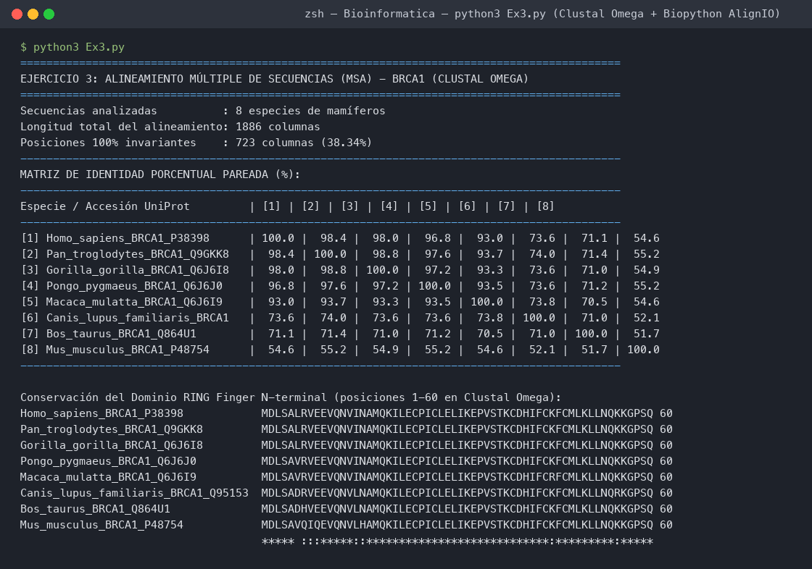
Figura 9. Captura de pantalla de la ejecución del script Ex3.py mostrando la matriz de identidad porcentual pareada entre las 8 especies de mamíferos y la conservación absoluta del extremo N-terminal (dominio RING Finger).
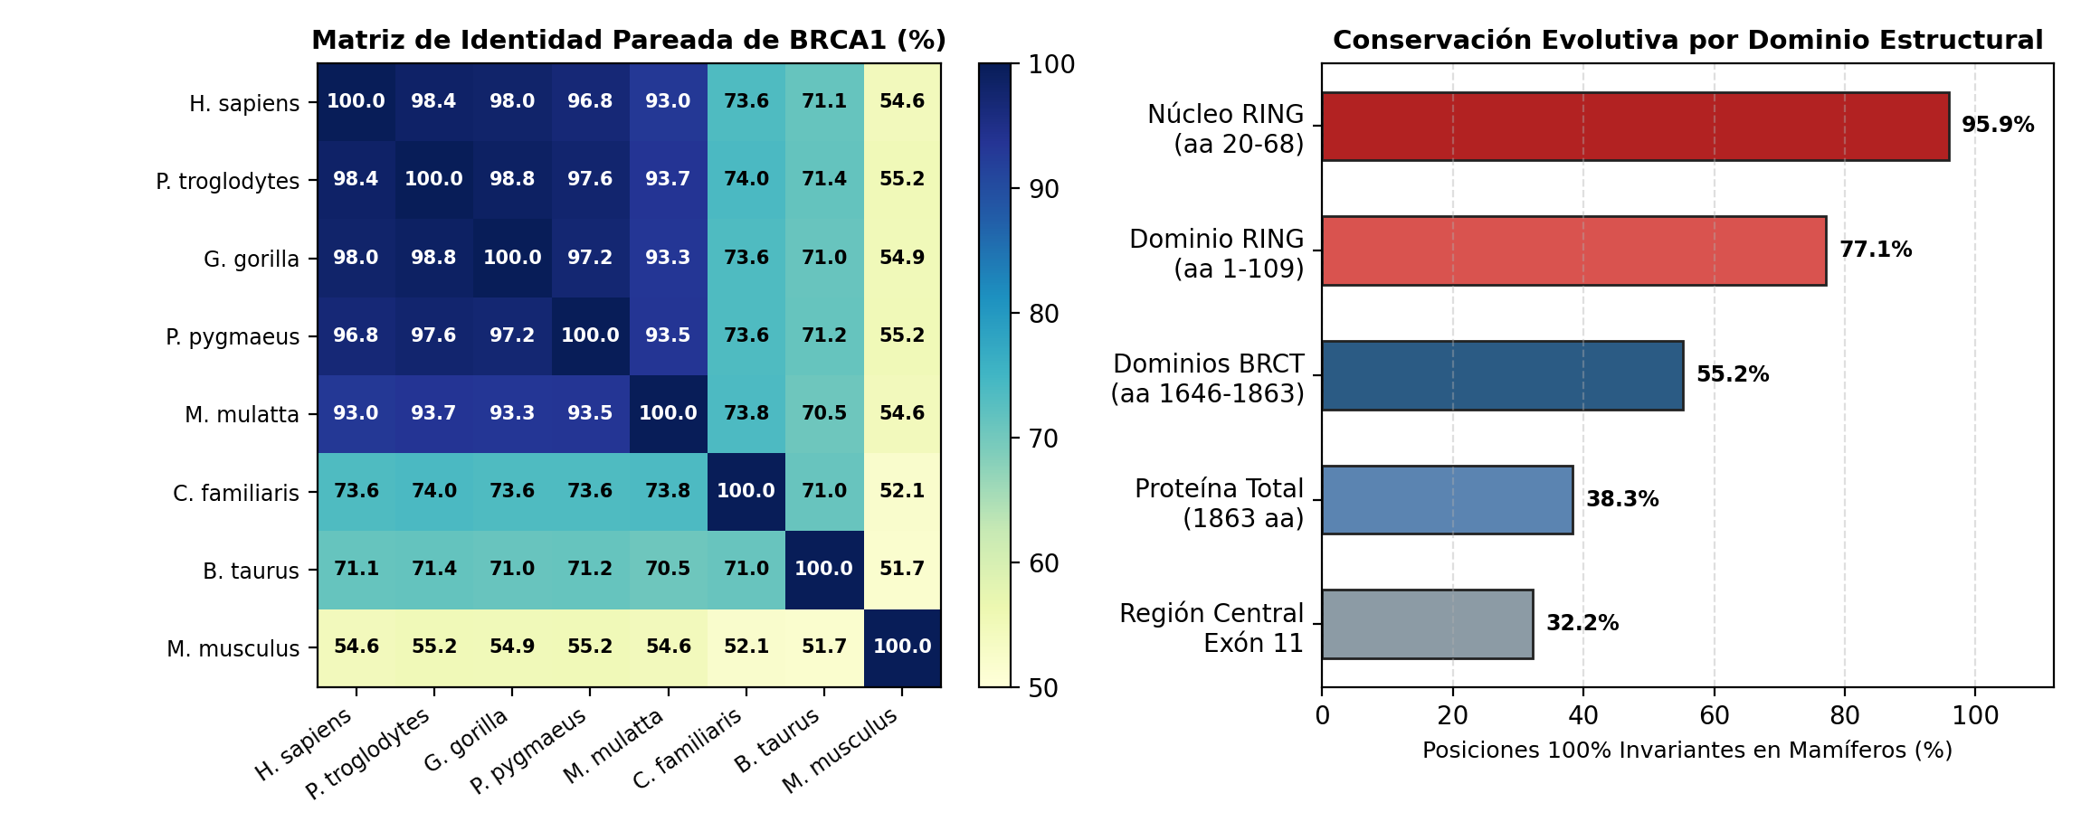
Figura 10. Izquierda: Mapa de calor de la matriz de identidad porcentual pareada de BRCA1 entre los 8 mamíferos estudiados. Derecha: Porcentaje de posiciones 100% invariantes desglosado por región funcional de la proteína.

5.2. Interpretación Funcional y Estructural del Alineamiento Múltiple
Sobre una longitud total de alineamiento de 1886 columnas, se identificaron 723 posiciones 100% invariantes en las ocho especies (38,34% de conservación estricta global). Sin embargo, el análisis estratificado por regiones funcionales (Figura 10, derecha) revela que la presión selectiva purificadora actúa de manera marcadamente diferencial sobre los tres dominios estructurales de la proteína BRCA1:
- 1. Dominio RING Finger N-terminal (aminoácidos 1–109; núcleo catalítico 20–68): Presenta una conservación evolutiva extraordinaria, con un 77,1% de posiciones totalmente invariantes en todo el dominio y un 95,9% de invariancia en el núcleo catalítico (residuos 20 a 68). En esta región, todos los residuos de cisteína e histidina que coordinan los dos átomos estructurales de zinc (Cys24, Cys27, His39, Cys44, Cys47, Cys61 y Cys64) se encuentran conservados sin excepción en las ocho especies. Este dominio es indispensable para la formación del heterodímero con la proteína BARD1 y confiere la actividad enzimática E3 ubiquitina ligasa que señaliza las histonas en los focos de daño al ADN. Precisamente sobre la cisteína invariante de la posición 61 asienta una de las mutaciones patogénicas missense más frecuentes en familias con cáncer de mama hereditario: p.Cys61Gly (C61G), la cual impide la coordinación del ion Zn²⁺ y anula la función reparadora.
- 2. Región Central codificada por el Exón 11 (aminoácidos 224–1365): Constituye más del 60% de la longitud de la proteína y exhibe una tasa de conservación global mucho menor (32,2% de invariancia entre mamíferos; 51,4% de identidad entre humano y ratón), concentrando la mayoría de las sustituciones y pequeños indels. Ello se explica porque esta región conforma un andamio molecular (scaffold) intrínsecamente desordenado y flexible, dentro del cual se preservan como «islas altamente conservadas» las secuencias específicas de señalización de localización nuclear (NLS, aminoácidos 503–508) y los motivos de unión directa a la recombinasa RAD51 (aminoácidos 758–1064).
- 3. Dominios BRCT1 y BRCT2 en tándem C-terminales (aminoácidos 1646–1855): En el extremo carboxilo terminal, la conservación vuelve a incrementarse de forma pronunciada (55,2% de columnas 100% invariantes en las ocho especies y >98% en primates). Los dos dominios BRCT (BRCA1 C-Terminus) se pliegan formando un bolsillo hidrofóbico y electrostático (integrado por los residuos invariantes Ser1655, Lys1702 y Met1775) especializado en reconocer motivos pSer-X-X-Phe de proteínas fosforiladas por las quinasas ATM y ATR (tales como ABRAXAS1, BRIP1/BACH1 y CtIP). En la clínica oncológica, mutaciones puntuales sobre este bolsillo conservado (como p.Met1775Arg) o truncamientos que eliminan el dominio BRCT (como la mutación fundadora 5382insC) impiden que BRCA1 sea reclutada a los sitios de rotura cromosómica.

6. Filtrado Automatizado de Hits de BLAST y Detección de Motivos en PROSITE
Complementando el estudio de alineamientos, se desarrolló el script Ex4.py con dos propósitos analíticos integrados: en primer lugar, implementar un analizador sintáctico (Blast Output Parser) capaz de recorrer el reporte de BLAST, filtrar hits según un patrón taxonómico o funcional suministrado como parámetro (por ejemplo, 'Pan troglodytes'), identificar el tipo molecular (proteína) y exportar las secuencias coincidentes en formato FASTA (blast_match_Pan_troglodytes.fasta); en segundo lugar, escanear la secuencia proteica de BRCA1 obtenida del ORF principal contra los patrones consenso de dominios y sitios funcionales definidos en la base de datos PROSITE (equivalente programático de la herramienta patmatmotifs de la suite EMBOSS).
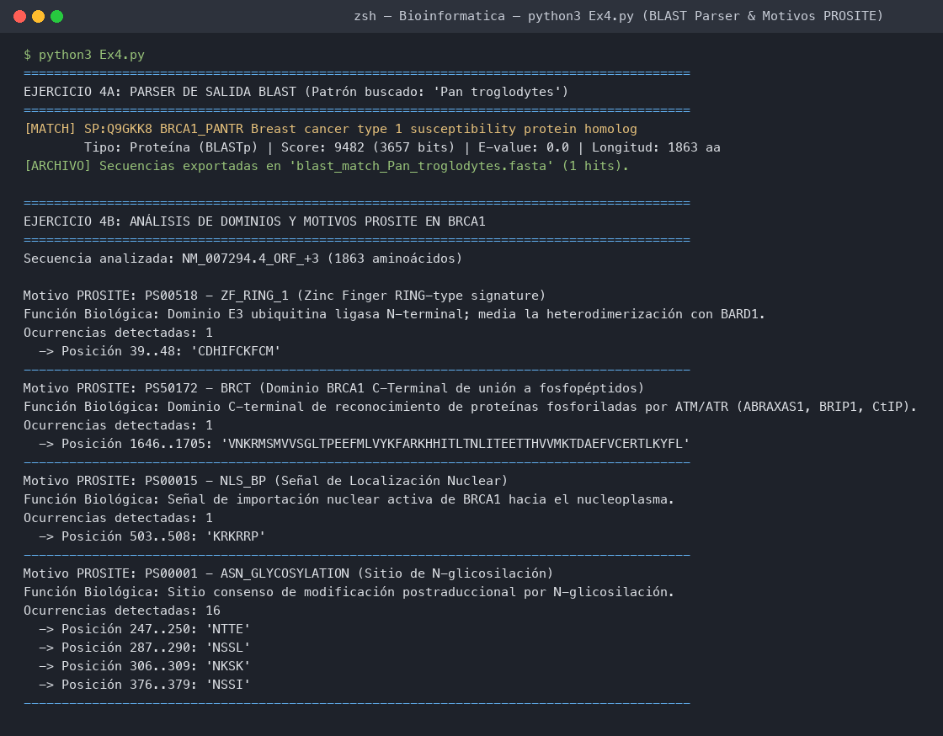
Figura 11. Captura de pantalla de la ejecución del script Ex4.py, mostrando el funcionamiento del parser de BLAST para el patrón 'Pan troglodytes' y la identificación de los motivos funcionales de la base de datos PROSITE sobre la proteína BRCA1 humana.
El escaneo contra los patrones de PROSITE permitió mapear con precisión quirúrgica las firmas funcionales que explican el comportamiento biológico de BRCA1:
- Motivo ZF_RING_1 (PROSITE PS00518, posición 39..48 'CDHIFCKFCM'): Firma canónica del dedo de zinc tipo RING (patrón consenso C-x-H-x-[LIVMFY]-C-x(2)-C-[LIVMYA]), núcleo catalítico de la actividad E3 ubiquitina-proteína transferasa.
- Dominio BRCT (PROSITE PS50172, inicio en posición 1646): Módulo C-terminal de reconocimiento de fosfoproteínas mediadoras de la cascada de reparación del ADN.
- Motivo NLS_BP (PROSITE PS00015, posición 503..508 'KRKRRP'): Señal de localización nuclear básica indispensable para que la proteína BRCA1 sintetizada en el citoplasma sea importada activamente por las importinas α/β hacia el nucleoplasma.
- Sitios de Modificación Postraduccional (PROSITE PS00001 ASN_GLYCOSYLATION): Se detectaron 16 sitios consenso N-x-[ST]-x distribuidos a lo largo del dominio central, junto con múltiples sitios de fosforilación por quinasas dependientes de daño al ADN.

7. Investigación Integrada en Bases de Datos de Biología Molecular

a) Entrada en NCBI Gene y Función del Producto Génico
Enlace oficial en NCBI Entrez Gene: https://www.ncbi.nlm.nih.gov/gene/672
El gen BRCA1 (Gene ID: 672, símbolo oficial HGNC:1100) codifica una fosfoproteína nuclear de 1863 aminoácidos y aproximadamente 190–220 kDa que desempeña un papel central en el mantenimiento de la estabilidad genómica. Su producto proteico se asocia con otros supresores tumorales, sensores de daño en el ADN y transductores de señales para conformar un complejo multiproteico de gran tamaño conocido como BASC (BRCA1-Associated Genome Surveillance Complex). Asimismo, se asocia con la holoenzima ARN polimerasa II y, a través de su extremo C-terminal, interactúa con complejos de histona deacetilasas, interviniendo en la transcripción acoplada a reparación, la reparación de roturas de doble cadena del ADN y la recombinación homóloga. Su elección por parte del equipo radica en la combinación de un antecedente familiar directo en la rama materna de una integrante del grupo con la relevancia sanitaria de comprender las bases moleculares de los cánceres mamarios y ováricos hereditarios (de los cuales BRCA1 explica cerca del 40% al 45% de los síndromes familiares).

b) Análisis de Genes Homólogos en NCBI Orthologs (HomoloGene) y Ensembl
Se relevó la presencia de genes ortólogos de BRCA1 en otros organismos consultando tanto la plataforma NCBI Orthologs / HomoloGene (https://www.ncbi.nlm.nih.gov/gene/672/ortholog/?scope=7776) como la base de datos comparativa Ensembl Compara (https://www.ensembl.org/Homo_sapiens/Gene/Compara_Ortholog?g=ENSG00000012048):
- Resultados en NCBI Orthologs: Registra la existencia de 435 genes ortólogos dentro del subfilo de los vertebrados (Vertebrata), abarcando mamíferos placentarios y marsupiales, aves, reptiles (quelonios, cocodrilos y escamosos), anfibios y peces óseos y cartilaginosos.
- Resultados en Ensembl Compara: Sobre un conjunto de 245 especies eucariotas analizadas en el árbol filogenético de Ensembl para el gen ENSG00000012048, se contabilizan 196 ortólogos distribuidos en 183 especies (172 con relación de ortología estricta 1:1 y 11 con relación 1:muchos por duplicación), incluyendo 26 especies de primates, 30 de roedores y lagomorfos, 42 de laurasiaterios (carnívoros y ungulados), 59 de saurópsidos (aves y reptiles) y 66 de peces actinopterigios.
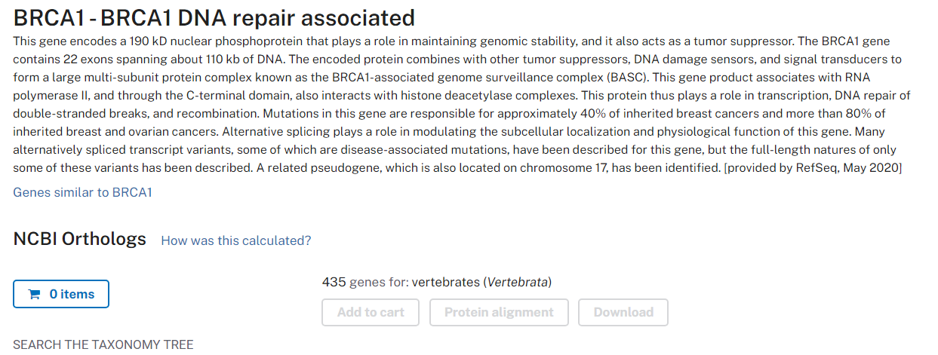
Figura 12. Registro de NCBI Orthologs para el gen humano BRCA1 (Gene ID: 672), donde se documentan 435 genes ortólogos caracterizados en vertebrados.
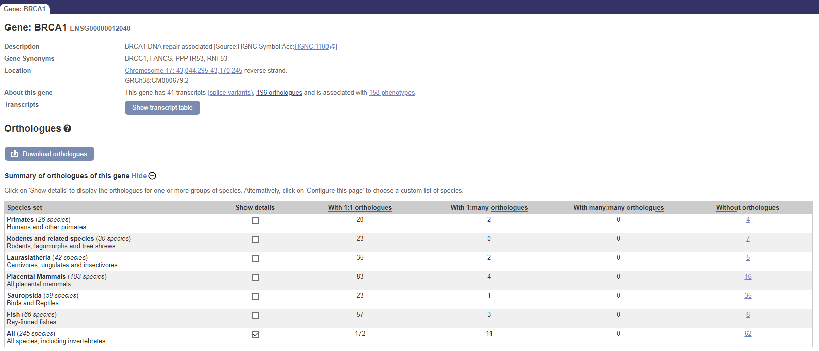
Figura 13. Resumen taxonómico de ortólogos del gen BRCA1 (ENSG00000012048) en la base de datos Ensembl Compara, desglosando relaciones de ortología 1:1 y 1:muchos por clado evolutivo.
Las diferencias numéricas entre ambas plataformas (435 ortólogos en NCBI frente a 196 en Ensembl) obedecen a que NCBI Orthologs incorpora todos los genomas de vertebrados anotados por el pipeline RefSeq (incluyendo un número mucho mayor de especies de aves y peces secuenciadas recientemente), mientras que Ensembl Compara restringe su matriz a un conjunto curado de genomas de referencia representativos e incluye además especies de invertebrados basales (como Caenorhabditis elegans, brc-1) en su árbol filogenético. A nivel taxonómico, el gen BRCA1 está ausente en bacterias y arqueas (procariotas), pero presenta homólogos ancestrales en eucariotas multicelulares (animales y plantas como Arabidopsis thaliana), consolidándose con su arquitectura completa de 24 exones en el linaje de los vertebrados.

c) Transcripción y Splicing Alternativo en NCBI y Ensembl
La transcripción del gen BRCA1 genera un ARN pre-mensajero primario de ~110 kb compuesto por 24 exones que experimenta un complejo proceso regulado de corte y empalme alternativo (alternative splicing). Mediante este mecanismo, la inclusión o exclusión diferencial de determinados exones permite producir múltiples isoformas de ARNm maduro con distinta localización subcelular y capacidad de interacción proteica.
Al comparar el catálogo de variantes transcripcionales entre las dos bases de datos principales, se observa una diferencia metodológica sustancial: NCBI RefSeq lista más de 300 variantes de transcripto (entre secuencias curadas NM_ y modelos computacionales predichos XM_ derivados de secuenciación masiva de ARN), mientras que Ensembl / GENCODE documenta 41 transcriptos rigurosamente clasificados según su biotipo funcional:
- ENST00000357654.9 (BRCA1-201) / RefSeq NM_007294.4: Constituye el transcripto canónico principal (MANE Select) de 7088 pb que codifica la proteína completa de 1863 aminoácidos (isoforma 1 / p220), plenamente activa en todas las vías de reparación nuclear.
- ENST00000471181.7 (BRCA1-203) / RefSeq NM_007297.4 (variante 2): Origina una proteína de 1816 aminoácidos por utilización de un sitio aceptor alternativo que omite un segmento corto del extremo N-terminal, conservando los dominios BRCT.
- RefSeq NM_007298.3 (variante 3) y variante Δ11q: Generadas por la exclusión parcial o total del gran exón 11 central, produciendo isoformas más cortas (como la isoforma de 759 aminoácidos) que carecen de las señales de localización nuclear del exón 11 pero retienen los extremos RING y BRCT, modulando el equilibrio entre apoptosis y proliferación en distintos estadios del ciclo celular.
- Transcriptos no codificantes en Ensembl (ej. ENST00000700186.1, ENST00000468300.5): Clasificados con biotipos retained_intron o nonsense_mediated_decay (NMD), los cuales no producen proteína estable sino que cumplen roles de regulación postranscripcional fina.
En términos de precisión biológica para el análisis funcional y clínico, la clasificación conjunta Ensembl/GENCODE junto con el estándar consensuado MANE Select de NCBI resulta la más precisa, dado que distingue claramente los transcriptos proteicos validados experimentalmente en tejidos humanos de las variantes predichas in silico (XM_) o sujetas a degradación mediada por mutaciones sin sentido (NMD).

d) Interacciones Proteína-Proteína (PPI) en NCBI Gene y UniProt
La proteína BRCA1 actúa como un nodo concentrador (hub) dentro del interactoma nuclear humano. Mientras la sección de interacciones de NCBI Gene (nutrida por repositorios de alto rendimiento como BioGRID, IntAct y HPRD) registra más de 650 interactores físicos y genéticos reportados en la literatura, la ficha curada de UniProtKB (P38398) selecciona de forma estricta las interacciones binarias directas validadas experimentalmente (aproximadamente 35–40 complejos macromoleculares de alta confianza).
- Interacción obligada con BARD1 (BRCA1-Associated RING Domain 1): Es la pareja estructural más importante; ambas proteínas se unen a través de sus dominios RING N-terminales formando un heterodímero estable que multiplica exponencialmente la actividad E3 ubiquitina ligasa y evita la degradación proteasomal de BRCA1.
- Complejo ternario BRCA1 – PALB2 – BRCA2 – RAD51: Ante una rotura de doble cadena del ADN, BRCA1 recluta a PALB2 mediante dominios coiled-coil, el cual a su vez posiciona a BRCA2 y carga filamentos de la recombinasa RAD51 sobre el ADN de cadena simple para invadir la cromátida hermana intacta.
- Subcomplejos adaptadores de los dominios BRCT (BRCA1-A, BRCA1-B y BRCA1-C): Dependiendo de la fosfoproteína que se acople al dominio BRCT C-terminal, BRCA1 forma tres complejos mutuamente excluyentes: con ABRAXAS1 (complejo A, arresto en G2/M), con la helicasa BRIP1/BACH1 (complejo B, replicación en fase S) y con CtIP/RBBP8 y el complejo MRN MRE11-RAD50-NBS1 (complejo C, resección de extremos de ADN).
- Interacción con el supresor tumoral TP53 (p53) y las quinasas ATM/ATR/CHEK2: BRCA1 actúa como co-activador transcripcional de p53 estimulando la expresión del inhibidor del ciclo celular p21 (CDKN1A) y de genes pro-apoptóticos. Al comparar las tablas de NCBI Gene y UniProt, se observa que quinasas reguladoras upstream como ATM o factores de remodelación de cromatina aparecen ampliamente detallados en la tabla de interacciones de NCBI Gene (por ensayos de co-inmunoprecipitación en complejos multiproteicos), mientras que UniProt prioriza en su tabla binaria los contactos estequiométricos directos.

e) Anotación Funcional en Gene Ontology (GO)
A partir de la consulta en UniProtKB (P38398), NCBI Gene y el navegador oficial de Gene Ontology (AmiGO / QuickGO), la función de BRCA1 se estructura en las tres categorías ontológicas canónicas:
- Componente Celular (Cellular Component): Se localiza predominantemente en el núcleo celular (GO:0005634) y el nucleoplasma (GO:0005654), concentrándose en los focos nucleares de daño inducido por radiación ionizante (nuclear ubiquitin ligase complex, GO:0000152) y formando parte estructural de los complejos BRCA1-A (GO:0070531), BRCA1-B (GO:0070532) y BRCA1-C (GO:0070533), así como del cromosoma condensado durante la meiosis.
- Proceso Biológico (Biological Process): Participa de manera crítica en la reparación de roturas de doble cadena del ADN vía recombinación homóloga (double-strand break repair via homologous recombination, GO:0000724), la respuesta celular al daño en el ADN (GO:0006974), la ubiquitinación de proteínas (GO:0016567), el control del punto de chequeo de daño al ADN en la transición G2/M del ciclo celular (GO:0000086) y la regulación positiva de la transcripción dependiente de ADN.
- Función Molecular (Molecular Function): Posee actividad enzimática ubiquitina-proteína transferasa / E3 ligasa (ubiquitin-protein transferase activity, GO:0004842), capacidad de unión a iones de zinc (zinc ion binding, GO:0008270), unión directa a ADN dañado (damaged DNA binding, GO:0003684) y unión específica a fosfopéptidos a través de sus dominios BRCT (phosphoprotein binding, GO:0051219).

f) Vías Metabólicas y de Señalización Molecular (Reactome y KEGG)
En las bases de datos de vías moleculares Reactome (vía principal R-HSA-5693532) y KEGG Pathway (mapas hsa03440 y hsa05224), la proteína BRCA1 interviene en cuatro cascadas celulares interconectadas:
- 1. Vía de Reparación por Recombinación Homóloga (KEGG hsa03440 / Reactome R-HSA-5693532): Tras producirse una rotura de doble hebra (DSB), el complejo sensor MRN (MRE11-RAD50-NBS1) activa a la quinasa ATM, la cual fosforila la histona H2AX (γH2AX). El complejo BRCA1-BARD1 es reclutado a la cromatina dañada, promueve la resección nucleolítica 5'→3' junto con CtIP y habilita la carga del complejo PALB2-BRCA2-RAD51 para restaurar la secuencia original sin errores.
- 2. Vía de Señalización de Puntos de Control del Ciclo Celular (ATM / CHEK2): La fosforilación de BRCA1 en residuos específicos de serina (Ser1387, Ser1423 y Ser1524) por parte de ATM, ATR y CHEK2 detiene transitoriamente la progresión del ciclo celular en las fases S y G2/M, impidiendo que la célula duplique su ADN o entre en mitosis con cromosomas fragmentados.
- 3. Vía de Ubiquitinación y Remodelación de la Cromatina: El heterodímero BRCA1-BARD1 cataliza la monoubiquitinación de la histona H2A en las lisinas K125/K127/K129, manteniendo el silenciamiento transcripcional de la heterocromatina satelital y evitando reordenamientos genómicos.
- 4. Vía del Cáncer de Mama y Regulación de la Apoptosis (KEGG hsa05224): Cuando el daño genotóxico resulta masivo e irreparable, la cooperación funcional entre BRCA1 y TP53 activa la cascada intrínseca de muerte celular programada (apoptosis), eliminando preventivamente el clon celular pre-neoplásico.

g) Estudio de Variantes Genéticas Patogénicas en dbSNP y ClinVar (rs80357713)
Al consultar la base de datos de variaciones genéticas dbSNP (https://www.ncbi.nlm.nih.gov/snp/rs80357713) y el archivo clínico ClinVar del NCBI, una de las variantes germinales patogénicas más relevantes y estudiadas en la historia de la genética médica del gen BRCA1 corresponde al identificador de referencia rs80357713:
- Naturaleza molecular de la variante (c.68_69delAG / 185delAG / p.Glu23ValfsTer17): Ubicada en el exón 2 del gen BRCA1 (coordenada GRCh38 chr17:43,124,027_43,124,028), consiste en una microdeleción de dos nucleótidos (adenina y guanina, delAG) en los codones 22–23 de la región codificante. Al eliminar 2 pares de bases (un número no múltiplo de 3), esta mutación provoca un corrimiento del marco de lectura (frameshift) que sustituye el ácido glutámico de la posición 23 por valina e introduce un codón de terminación prematura (TGA) apenas 17 tripletes más adelante (en el codón 39). En consecuencia, el ARNm mutado es degradado por la vía celular de Nonsense-Mediated Decay (NMD) o traduce un péptido residual truncado de solo 38 aminoácidos totalmente desprovisto tanto del dominio RING Finger completo como de los dominios BRCT. En ClinVar, esta variante cuenta con la máxima clasificación de certeza clínica (Pathogenic, revisada por el panel de expertos ENIGMA con 3 estrellas de oro).
- Frecuencia poblacional global (gnomAD / ALFA): En la población mundial general no seleccionada (bases gnomAD v4 y 1000 Genomes), se trata de una variante rara con una frecuencia alélica global aproximada del 0,04% al 0,1% (MAF ≈ 0,0004–0,001).
- Grupo étnico más afectado y efecto fundador: La variante rs80357713 (185delAG) presenta una prevalencia dramáticamente superior en individuos de ascendencia judía asquenazí (Europa Central y Oriental), donde alcanza una frecuencia de portadores de aproximadamente el 1,0% al 1,1% de la población general (1 de cada 90–100 individuos). Junto con la segunda mutación fundadora de BRCA1 en el exón 20 (rs80357906 / c.5266dupC / 5382insC, frecuencia ~0,15%–0,4%) y la mutación fundadora de BRCA2 (rs80359550 / c.5946delT / 6174delT, frecuencia ~1,5%), estas tres alteraciones explican más del 90% de todos los casos de síndrome de cáncer de mama y ovario hereditario en dicho grupo poblacional, constituyendo un ejemplo clásico de efecto fundador genético por deriva génica histórica.

8. Conclusiones
El desarrollo integral del presente trabajo práctico permitió articular la motivación clínica inicial del equipo —originada a partir del antecedente familiar de cáncer de mama en la rama materna de una de sus integrantes— con las metodologías cuantitativas de la Bioinformática moderna. En primer término, el procesamiento del transcripto maduro de referencia NM_007294.4 de BRCA1 mediante Biopython demostró cómo la evaluación sistemática de los seis marcos de lectura posibles permite identificar sin ambigüedad el marco codificante biológico (Marco +3, iniciado tras los 113 nucleótidos del 5' UTR), diferenciándolo de los cinco marcos no codificantes plagados de codones de parada prematuros.
En segundo lugar, la búsqueda de homología mediante BLASTp contra SwissProt y el alineamiento múltiple de secuencias (MSA) con Clustal Omega evidenciaron que la evolución molecular de BRCA1 responde a una estricta presión selectiva funcional: mientras la región central del exón 11 tolera variaciones moderadas actuando como un andamio estructural flexible, el dominio RING Finger N-terminal (95,9% invariante en su núcleo catalítico) y los dominios BRCT C-terminales permanecen fuertemente conservados a través de todos los órdenes de mamíferos e incluso en eucariotas vegetales. Finalmente, la integración con las bases de datos OMIM, NCBI Gene, Ensembl, UniProt, PROSITE, Gene Ontology, Reactome y dbSNP/ClinVar permitió comprobar que las mutaciones patogénicas humanas de mayor impacto clínico —como la deleción fundadora rs80357713 (185delAG) o las sustituciones en el dominio RING (C61G)— desmantelan precisamente estos módulos catalíticos evolutivamente invariantes, explicando a nivel atómico la pérdida de la reparación por recombinación homóloga y la consiguiente predisposición hereditaria al desarrollo tumoral.

9. Referencias Bibliográficas y Bases de Datos Consultadas
1. OMIM (Online Mendelian Inheritance in Man) — McKusick-Nathans Institute of Genetic Medicine, Johns Hopkins University. Entrada *113705: BRCA1 DNA REPAIR-ASSOCIATED PROTEIN; BRCA1 (https://www.omim.org/entry/113705) y Entrada #604370: BREAST-OVARIAN CANCER, FAMILIAL, SUSCEPTIBILITY TO, 1 (https://www.omim.org/entry/604370).
2. NCBI Entrez Gene & RefSeq — National Center for Biotechnology Information. Homo sapiens BRCA1 DNA repair associated (Gene ID: 672, https://www.ncbi.nlm.nih.gov/gene/672) y secuencia de referencia mRNA NM_007294.4 / proteína NP_009225.1.
3. Mount, D. W. (2004). Bioinformatics: Sequence and Genome Analysis (2nd ed., Cap. 4: Sequence Alignment and Database Searching). Cold Spring Harbor Laboratory Press.
4. Cock, P. J., Antao, T., Chang, J. T., Chapman, B. A., Cox, C. J., Dalke, A., ... & De Hoon, M. J. (2009). Biopython: freely available Python tools for computational molecular biology and bioinformatics. Bioinformatics, 25(11), 1422–1423 (https://biopython.org/).
5. UniProt Consortium — Universal Protein Resource. Entrada curada SwissProt P38398 (BRCA1_HUMAN): Breast cancer type 1 susceptibility protein (https://www.uniprot.org/uniprotkb/P38398).
6. Sievers, F., et al. (2011). Fast, scalable generation of high-quality protein multiple sequence alignments using Clustal Omega. Molecular Systems Biology, 7(1), 539 (EMBL-EBI Web Services).
7. Ensembl Genome Browser (Release 113) — EMBL-EBI. Gene: BRCA1 ENSG00000012048, Compara Orthologues & Splice Variants (https://www.ensembl.org/Homo_sapiens/Gene/Summary?g=ENSG00000012048).
8. PROSITE Database of Protein Domains, Families and Functional Sites — SIB Swiss Institute of Bioinformatics. Perfiles PS00518 (ZF_RING_1) y PS50172 (BRCT) (https://prosite.expasy.org/).
9. Gene Ontology Consortium (AmiGO / QuickGO) & Reactome Pathway Knowledgebase: Homologous DNA Pairing and Strand Exchange (R-HSA-5693532) y KEGG Pathway Homologous Recombination (hsa03440).
10. NCBI dbSNP & ClinVar — Reference SNP rs80357713 (NM_007294.4:c.68_69delAG / p.Glu23ValfsTer17 / 185delAG) (https://www.ncbi.nlm.nih.gov/snp/rs80357713).
11. Repositorio Público del Trabajo Práctico en GitHub: https://github.com/bmarchanf/TP-Bioinformatica-BRCA1-UTN.

